Brown, Rossi
Polimeri, biochimica e biotecnologie.blu

SOLUZIONI DEGLI ESERCIZI DEL LIBRO

Capitolo 1 I Polimeri
Prova tu 1 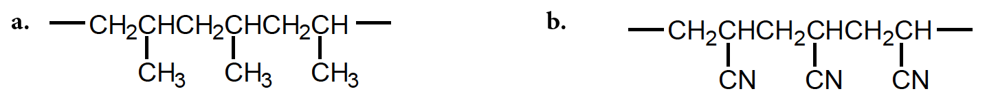
Prova tu 2
a. Polipropilene sindiotattico, i centri stereogenici hanno configurazioni alterne.
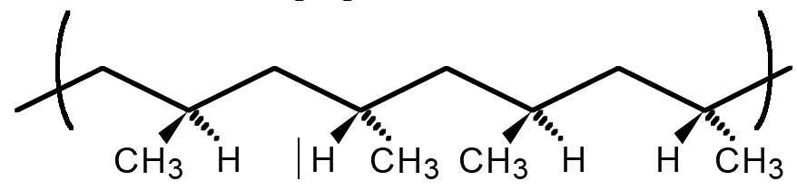

b. Polipropilene atattico, i centri stereogenici hanno configurazioni distribuite casualmente.
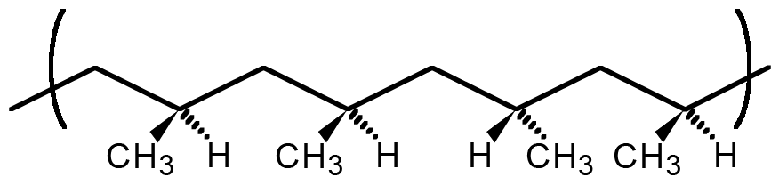

Prova tu 3
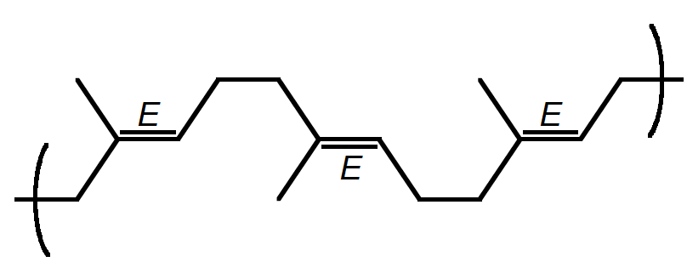

Prova tu 4
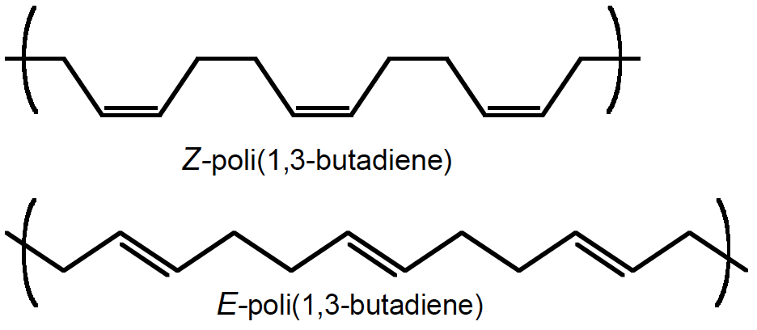

L’origine dell’unità di mezzo è indicata dai numeri.

Prova tu 5 I monomeri sono:
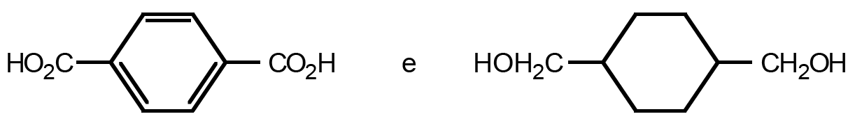
Il diolo si può ottenere per riduzione completa dell’acido dicarbossilico (acido tereftalico).

Esercizi di fine capitolo
Conoscenze e abilità
1 c
2 d
3 c
4 b
5 a
6 c
7 c
8 b
9 c
10 b
11 c
12
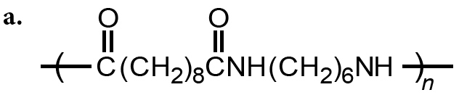
L’altro prodotto della condensazione è HCl.

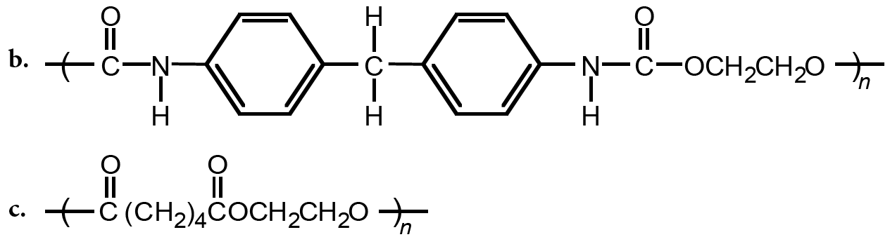

L’altro prodotto della condensazione è il metanolo CH₃OH.

14 Per iniziare una catena radicalica occorre un iniziatore, un composto che si scinde facilmente in due radicali e che, reagendo con il monomero, innesca la catena radicalica. L’iniziatore può essere un perossido.
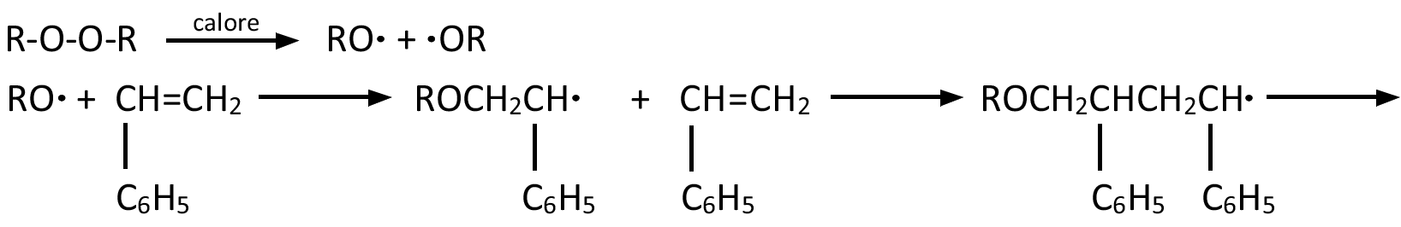

Si forma il radicale benzilico che è il più stabile. La propagazione prosegue formando il polimero fino a quando la catena radicalica termina. Si può avere la terminazione per accoppiamento di radicali:
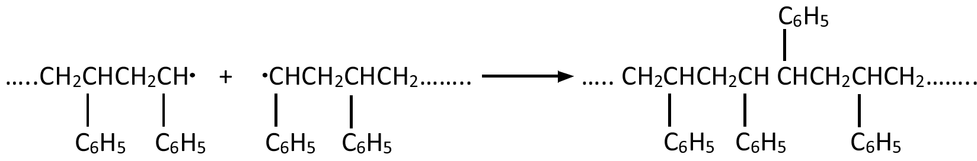

In questo caso le catene si sono legate testa-testa.
La catena può terminare per disproporzionamento.
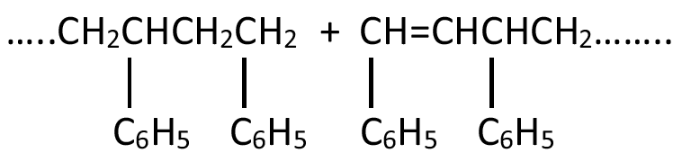
In questo caso una catena si riduce a catena satura e l’altra si ossida ad alchene. La catena può terminare anche per trasferimento di catena, che avviene perché un idrogeno del solvente, del monomero, del polimero o del regolatore di polimerizzazione viene estratto e la catena si interrompe in quel punto ma si genera un nuovo radicale in un altro punto, formando delle ramificazioni.
15 a
16 Il polietilene ottenuto per polimerizzazione radicalica ha una struttura più ramificata conseguente alla reazione di trasferimento di catena (vedi eq. 3.42). Il polietilene ottenuto con il processo di Ziegler-Natta è prevalentemente lineare, ha un alto grado di cristallinità e densità più alta di quello ottenuto con la polimerizzazione radicalica.
17
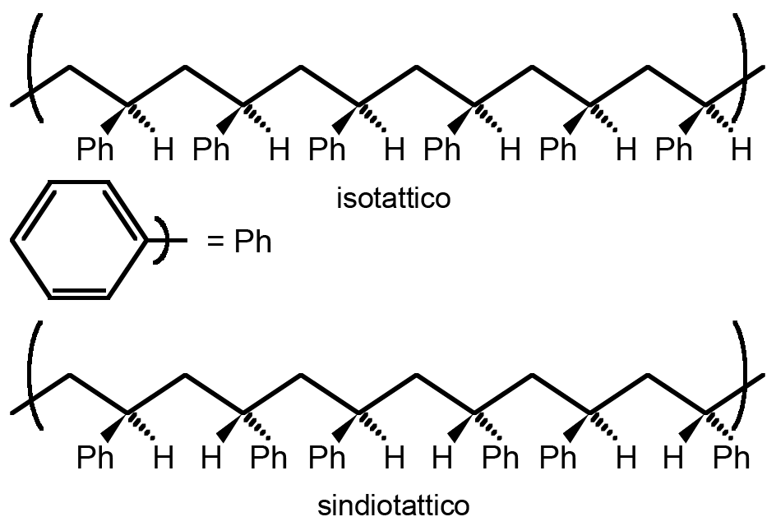

18 a
19 La reazione può essere iniziata addizionando un radicale libero del catalizzatore sia all’1,3 butadiene sia allo stirene:
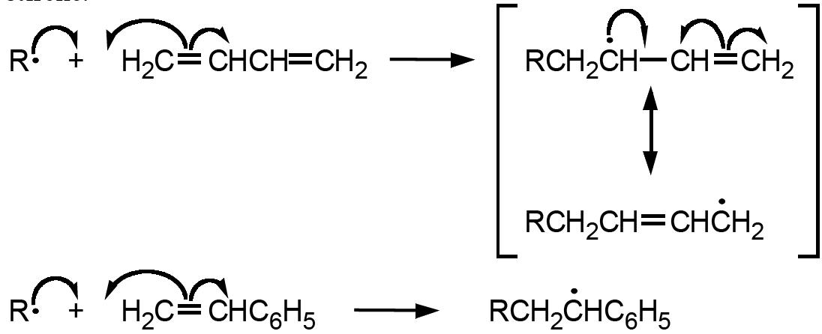

Questi radicali si addizionano sia ai butadieni sia agli stireni. Il radicale allilico dall’1,3-butadiene può addizionare in 1,2 o in 1,4. Sotto è mostrata una delle possibili sequenze.
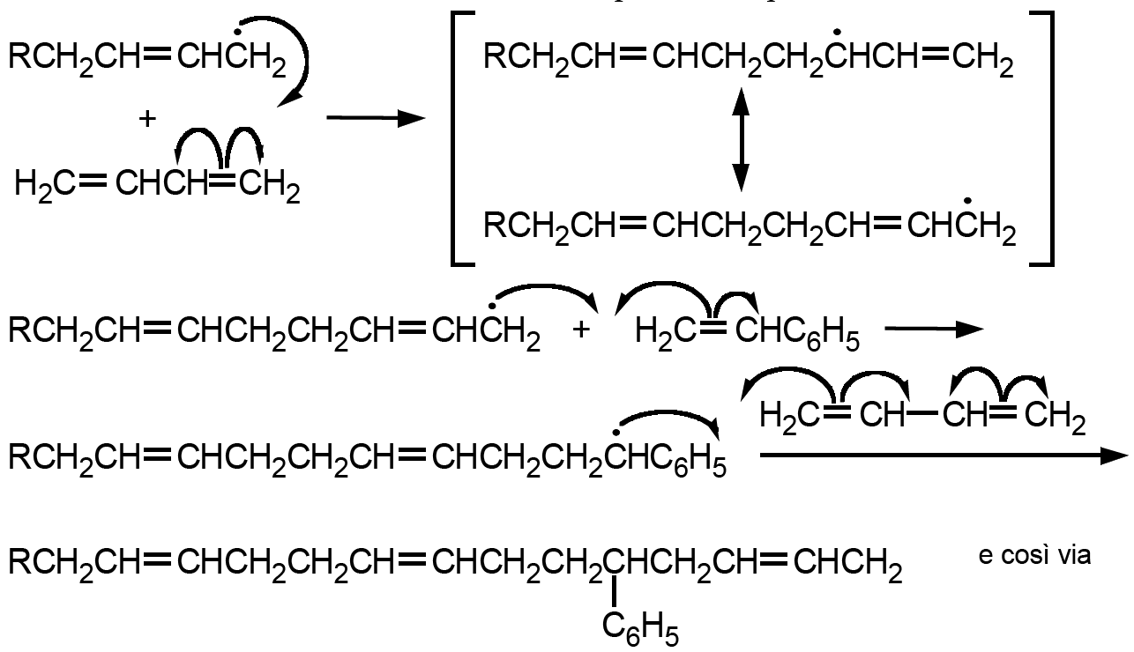

20
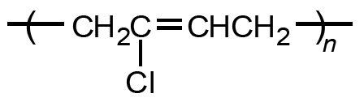

Verso l’università
21 d

Capitolo 2 La biochimica ai nostri giorni
Prova tu 1 Gatti
Prova tu 2 Una via metabolica ciclica rigenera una delle molecole di partenza.
Prova tu 3 Le scienze omiche studiano i diversi sottoinsiemi di biomolecole cellulari (genoma, trascrittoma, proteoma, metaboloma ecc.)

Esercizi di fine capitolo
Conoscenze e abilità
1 b
2 b
3 c
4 molecolare; meno; maiali; cani; lontano
6 d
7 b
8 c
9 b
10 d
12 d
13 c
18 b
19 d
20 d

Verso l’università
21 e
22 a

Capitolo 3 I carboidrati e i lipidi
Prova tu 1

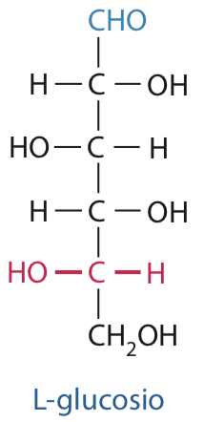

Prova tu 2 Figura 7: il carbonio anomerico è il C1; figura 8: il carbonio anomerico è il C2.
Prova tu 3 La molecola corrisponde al lattosio.
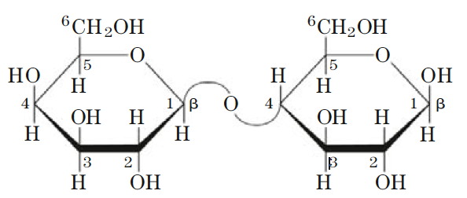

Prova tu 4 La cellulosa è un polimero lineare di unità di D-glucosio unite da legami β(1 → 4) glicosidici. Anche l’amilosio è un polimero lineare di unità di D-glucosio, che sono uniti però con legami α(1 → 4) glicosidici. La chitina, come la cellulosa, è un polimero lineare di monomeri uniti da legami β(1 → 4) glicosidici; nel caso della chitina, però, le singole unità sono costituite da molecole di N-acetilglucosammina.
Prova tu 5 Il peptidoglicano
Prova tu 6 Doppio legame in configurazione cis.
Prova tu 7 Legami estere
Prova tu 8 Sì, la cera d’api è formata da una molecola costituita dalla combinazione di un acido grasso (acido palmitico) e un alcol saturo (triacontanolo).
Prova tu 9 Nell’acido fosfatidico il «gruppo X» della testa corrisponde a un atomo di idrogeno.
Prova tu 10 Vitamina D

Esercizi di fine capitolo
Conoscenze e abilità
1 d
2 a
3 d
4 d
5 b
6 d
7 c
8 c
9 a. epimeri; b. anomeri; c. enantiomeri; d. diastereisomeri
14 c
15 a
16 b
17 d
19 c
22 a
23 b
24 c
25 c
26 a
27 c
28 c
33 c
34 d
35 c
36 b
39 a
40 d
41 b
44 d
45 a
46 a
48 b
49 d
50 b
51 c
52 b
54 b

Verso l’università
55 a
56 a
57 a
58 a

Capitolo 4 Le proteine
Prova tu 1 Gli amminoacidi sono 20 e si distinguono in base al gruppo R o catena laterale.
Prova tu 2 La classificazione degli enantiomeri degli amminoacidi si basa sulla rotazione (verso destra o verso sinistra) indotta in un fascio di luce polarizzata che attraversa una soluzione dell’amminoacido. La glicina non è una molecola chirale perché due dei quattro sostituenti sono uguali tra di loro (due atomi di idrogeno).
Prova tu 3 In una proteina gli amminoacidi polari tendono a posizionarsi verso la superficie, quelli apolari verso l’interno della molecola.
Prova tu 4 Il legame peptidico ha parziali caratteristiche di doppio legame; questo impedisce la rotazione attorno al suo asse e conferisce rigidità al legame.
Prova tu 5 Alanina
Prova tu 6 In un foglietto beta parallelo tutti i filamenti si allineano nella stessa direzione, mentre nel foglietto anti-parallelo i filamenti hanno andamenti opposti.
Prova tu 7 Le catene laterali degli amminoacidi apolari si posizionano verso l’interno della proteina, lontano dall’ambiente acquoso del citoplasma cellulare.
Prova tu 8 Legami a idrogeno e interazioni elettrostatiche.
Prova tu 9 Il modello a globulo «fuso» indica i rapidi cambiamenti conformazionali cui va incontro una proteina durante il processo di folding.
Prova tu 10 Assistere e coadiuvare il processo di folding di altre proteine.
Prova tu 11 Le modifiche chimiche post-traduzionali transitorie rappresentano un sistema per regolare rapidamente l’attività di una proteina.
Prova tu 12 La differenza consiste nel gruppo chimico in corrispondenza del quale avviene il legame dello zucchero: gruppo –OH (per esempio, di treonina o serina) nel caso del legame O-glicosidico, gruppo –CONH₂ (dell’asparagina) nel caso del legame N-glicosidico.

Esercizi di fine capitolo
Conoscenze e abilità
1 d
2 a
3 c
4 b
5 d
6 c
7 c
8 a
9 c
10 b
11 c
12 a
16 a
17 c
21 c
22 c
23 c
25 c
26 c
27 d
28 a
29 d
30 b
31 a
32 b
35 d

Verso l’università
38 d
39 c

Capitolo 5 Gli enzimi e le membrane
Prova tu 1 Il modello chiave-serratura prevede un incastro perfetto tra enzima e substrato; il modello dell’adattamento indotto prevede invece che il sito attivo dell’enzima abbia una struttura flessibile che gli permette, mediante un cambiamento conformazionale, di adattarsi meglio alla struttura del substrato una volta avvenuta l’interazione.
Prova tu 2 Gruppi prostetici.
Prova tu 3 Perché il legame fosfoanidridico tra il secondo e il terzo gruppo fosfato dell’ATP è un legame ad alto contenuto energetico che conserva, in modo transitorio, l’energia liberata nel corso delle reazioni metaboliche della cellula.
Prova tu 4 Le diverse subunità di un enzima spesso svolgo funzioni biochimiche diverse; per esempio, possono catalizzare reazioni in sequenza, come nel caso della triptofani sintasi.
Prova tu 5 Lo stato di transizione identifica il punto più alto del grafico dell’energia libera e corrisponde alla formazione di una struttura intermedia tra i singoli reagenti e i prodotti della reazione.
Prova tu 6 Gli enzimi agiscono come catalizzatori che aumentano la velocità di una reazione riducendo l’energia libera dello stato di transizione.
Prova tu 7 La temperatura ottimale di un enzima identifica la temperatura alla quale la velocità di catalisi è massima per quell’enzima.
Prova tu 8 Al procedere di una reazione la velocità iniziale tende ad azzerarsi perché i substrati tendono progressivamente a consumarsi via via che vengono trasformati nei prodotti della reazione.
Prova tu 9 Il DIFP inibisce l’enzima aceticolinesterasi e ostacola quindi la degradazione dell’acetilcolina dalle sinapsi colinergiche.
Prova tu 10 Un inibitore non competitivo si lega all’enzima in una regione diversa dal sito attivo.
Prova tu 11 La tappa di impegno di una via metabolica identifica la tappa che porta alla sintesi di un intermedio metabolico specifico di quella via; spesso la tappa di impegno è il bersaglio di meccanismi di regolazione a feedback di una via.
Prova tu 12 Una proteina chinasi è un enzima che catalizza la fosforilazione di un substrato.
Prova tu 13 Le membrane mitocondriali interna ed esterna.
Prova tu 14 L’uniporto avviene sposta una molecola o uno ione secondo gradiente; il simporto agisce spostando due molecole nella stessa direzione; l’antiporto trasporta una molecola in una direzione e un’altra molecola nella direzione opposta.
Prova tu 15 Le principali tappe di una via di trasduzione del segnale sono tre: il legame del ligando con il recettore di membrana; la trasduzione del segnale a livello intracellulare mediata da secondi messaggeri; l’attivazione o l’inibizione di specifiche risposte cellulari.

Esercizi di fine capitolo
Conoscenze e abilità
1 b
2 a
3 b
4 a
5 b
6 b
7 b
8 c
9 c
10 c
11 b
12 b
16 c
17 b
18 a
19 c
20 d
21 fosfato; endoergonico; negative; fosfoanidridico
23 d
25 d
26 b
30 c
31 a
32 c
33 a
34 b
35 a
37 a
39 b
40 a
43 d
44 d
45 c
46 a

Verso l’università
51 b
52 d
53 e

Capitolo 6 La glicolisi
Prova tu 1 La seconda fase (catena di trasporto elettronico).
Prova tu 2 Due molecole di ATP per ogni molecola di glucosio.
Prova tu 3 Il lattato prodotto nel muscolo durante un’intensa attività fisica viene trasferito al fegato per via ematica e qui viene riconvertito in piruvato e poi in glucosio, il quale può ritornare al muscolo per sostenerne l’attività metabolica. Questa via ciclica viene detta ciclo di Cori.
Prova tu 4 Etanolo, diossido di carbonio e NAD⁺.
Prova tu 5 Il citrato promuove il legame dell’ATP al sito allosterico della fosfofruttochinasi, rallentando così la velocità della glicolisi.
Prova tu 6 Il glucagone aumenta l’attività della fruttosio bisfosfatasi 2 e rallenta l’attività della fosfofruttochinasi 2.
Prova tu 7 Esochinasi.
Esercizi di fine capitolo
Conoscenze e abilità
1 d
2 a
3 c
4 d
5 c
8 c
10 a
11 d
12 d
13 b
14 c
15 esoergonica; quattro; due; la riduzione; NAD⁺; organico
19 d
20 c
21 c
23 b
24 b
25 a
26 c
28 a
29 a
30 b
31 d
32 c

Verso l’università
35 a
36 a
37 a

Capitolo 7 Il ciclo di Krebs e la catena respiratoria
Prova tu 1 Decarbossilazione ossidativa.
Prova tu 2 Ossalacetato
Prova tu 3 La fosforilazione inibisce l’attività catalitica della piruvato deidrogenasi.
Prova tu 4 La fosforilazione ossidativa indica l’insieme di reazioni che porta alla sintesi di ATP attraverso l’ossidazione di molecole di NADH e FADH₂.
Prova tu 5 L’energia rilasciata dalle reazioni catalizzate dai complessi mitocondriali I, III e IV viene usata per trasferire protoni dalla matrice mitocondriale allo spazio intermembrana; in questo modo, questi complessi, oltre a permettere il trasferimento di elettroni lungo la catena mitocondriale, agiscono anche come pompe protoniche.
Prova tu 6 L’ATPasi mitocondriale è un motore molecolare perché genera molecole di ATP sfruttando il meccanismo di catalisi rotazionale innescato dal flusso di protoni.
Prova tu 7 In assenza di ADP non c’è sintesi di ATP e quindi i protoni tendono ad accumularsi nello spazio intermembrana; il gradiente elettrochimico aumenta fino ad inibire ogni ulteriore trasferimento di protoni. Di conseguenza, anche il flusso di elettroni attraverso la catena respiratoria si interrompe.
Prova tu 8 Un inibitore della catena respiratoria agisce inibendo l’attività catalitica di uno dei Complessi di membrana. Un disaccoppiante trasferisce i protoni direttamente attraverso la membrana mitocondriale, aggirando l’ATPasi e disaccoppiando quindi il movimento dei protoni dalla sintesi di ATP.

Esercizi di fine capitolo
Conoscenze e abilità
1 b
2 c
3 c
4 b
7 a
8 c
9 c
10 b
11 c
12 c
14 a
15 d
16 c
18 a
19 b
20 d
22 c
23 d
26 a
27 d
28 c
29 b
30 d
32 d

Verso l’università
34 b
35 e
36 c

Capitolo 8 Il metabolismo dei carboidrati
Prova tu 1 Le tre tappe irreversibili della glicolisi sono quelle catalizzate dagli enzimi esochinasi, fosfofruttochinasi e piruvato chinasi.
Prova tu 2 L’enzima ramificante interviene nella polimerizzazione del glicogeno formando le ramificazioni α(1→ 6) del glicogeno distaccando una catena di sette residui di glucosio da una delle estremità in accrescimento e legandola in una posizione interna. L’enzima deramificante coadiuva il processo di degradazione del glicogeno; rompe il legame α(1→ 4) che unisce la prima e la seconda molecola di glucosio dopo il punto di ramificazione e lega questo oligomero a una delle estremità non riducenti del glicogeno.
Prova tu 3 Per evitare un ciclo futile.
Prova tu 4 Nel muscolo a riposo la glicogeno fosforilasi è inattiva, durante l’esercizio fisico è invece attiva. Il controllo sulla glicogeno sintasi avviene al contrario: nel muscolo a riposo viene stimolata la sintesi del glicogeno, durante l’esercizio l’enzima viene inibito.
Prova tu 5 La via dei pentoso fosfati ha due obiettivi principali: produrre NADPH per la biosintesi di acidi grassi e steroli; sintetizzare ribosio 5-fosfato per generare altre biomolecole (nucleotidi e amminoacidi).

Esercizi di fine capitolo
Conoscenze e abilità
1 c
2 d
4 c
5 b
6 b
8 a
10 d
11 d
12 c
13 b
14 d
15 b
16 c
20 c
21 b
22 d
23 d

Verso l’università
26 a
27 e

Capitolo 9 Il metabolismo lipidico e proteico
Prova tu 1 I chilomicroni sono grandi particelle lipoproteiche che trasportano, attraverso la circolazione sanguigna, i triacilgliceroli verso il tessuto adiposo oppure i muscoli.
Prova tu 2 La β-ossidazione degli acidi grassi consiste nella ripetizione di una serie di quattro reazioni: ossidazione, idratazione, ossidazione e tiolisi.
Prova tu 3 14 ATP, cioè 2 ATP per ciascuna molecola di FADH₂.
Prova tu 4 Perché la molecola di palmitil ACP non è un substrato dell’enzima condensante.
Prova tu 5 Per il calcolo della spesa energetica i processi da considerare sono due: i sette cicli di sintesi per formare la molecola di palmitato e la reazione di sintesi delle sette molecole di malonil CoA.
Prova tu 6 Il metabolismo dei lipidi (degradazione e sintesi) è modulato dagli ormoni che, come l’insulina, sono sensibili alla concentrazione di glucosio nel sangue, che è un indicatore dello stato energetico dell’organismo. Per quanto riguarda la demolizione dei triacilgliceroli, l’insulina inibisce l’azione delle lipasi, agendo a monte sull’azione dell’adenilato ciclasi e, di conseguenza, sullo stato di attivazione della proteina chinasi cAMP-dipendente (PKA). L’insulina inattiva le lipasi anche con un meccanismo parallelo, stimolando la fosfatasi che rimuove i gruppi fosfato precedentemente legati dalla chinasi. Nel caso della sintesi degli acidi grassi, l’insulina attiva la proteina fosfatasi 2A, promuovendo la sintesi.
Prova tu 7 I corpi chetonici vengono sintetizzati nel fegato attraverso la via della chetogenesi. Dopo la sintesi, i corpi chetonici migrano nel cuore, nei muscoli e nel cervello, dove l’acetoacetato e il D-3-idrossibutirrato sono trasformati nuovamente in acetil CoA da impiegare per la produzione di energia mediante il ciclo dell’acido citrico.
Prova tu 8 Per la maggior parte, l’azoto proveniente dalla degradazione degli amminoacidi è liberato sotto forma di ammoniaca.
Prova tu 9 La transaminazione degli amminoacidi viene catalizzata dagli enzimi transaminasi, che trasferiscono il gruppo amminico di ogni amminoacido sulla molecola di α-chetoglutarato, formando glutammato.
Prova tu 10 Urea, eliminata poi con le urine.

Esercizi di fine capitolo
Conoscenze e abilità
1 b
2 b
3 b
4 d
5 d
6 d
7 c
8 d
12 a
13 d
14 a
15 a
16 b
18 b
19 c
20 c
22 d
23 c
24 c
25 a
26 b
27 c
29 c
30 c
31 d
34 a
35 c
36 a

Verso l’università
39 d
40 e

Capitolo 10 La fotosintesi
Prova tu 1 Reagenti: CO₂ e H₂O; prodotti: carboidrati e O₂
Prova tu 2 I tilacoidi costituiscono un sistema di membrane interconnesse presenti all’interno dei cloroplasti; a livello dei tilacoidi si svolgono le reazioni dipendenti dalla luce della fotosintesi.
Prova tu 3 La clorofilla, un pigmento che appartiene al gruppo delle porfirine.
Prova tu 4 I pigmenti fotosintetici del complesso antenna, presente sulla superficie dei tilacoidi, catturano la radiazione solare e ne trasferiscono l’energia, mediante passaggi successivi mediati da molecole di clorofilla, verso il centro di reazione.
Prova tu 5 I fotosistemi I e II raccolgono l’energia solare che raggiunge il centro di reazione. Il fotosistema I viene indicato anche con la sigla P700, che indica la lunghezza d’onda (700 nm) a cui la molecola di clorofilla in esso contenuta assorbe l’energia luminosa; per un motivo analogo, il fotosistema II viene anche detto P680 (lunghezza d’onda a 680 nm).
Prova tu 6 Il complesso del citocromo b₆f.
Prova tu 7 Rispetto alla fotofosforilazione classica, la fosforilazione ciclica permette di disaccoppiare la fotofosforilazione dalla sintesi di NADPH: la plastocianina (PC) rigenera direttamente il P700 senza che il processo sia accompagnato dalla sintesi di NADPH, come avviene invece nella fotofosforilazione classica. Inoltre, non viene prodotto ossigeno, dal momento che il processo non coinvolge il P680.
Prova tu 8 La fissazione del carbonio indica la conversione di un composto inorganico del carbonio (il CO₂) in sostanze organiche (carboidrati). La tappa chiave di questo processo è catalizzata dalla ribulosio bisfosfato carbossilasi (o rubisco).
Prova tu 9 Tre molecole di CO₂.
Prova tu 10 No, il meccanismo di regolazione mediato dalla formazione di legami disolfuro non riguarda la rubisco ma alcuni enzimi del ciclo di Calvin.
Prova tu 11 C₃.

Esercizi di fine capitolo
Conoscenze e abilità
1 c
2 c
3 d
5 a
6 b
7 c
8 d
9 b
10 b
11 b
12 b
17 b
18 c
21 a
22 c
23 b
24 c
25 b

Verso l’università
26 e
27 d

Capitolo 11 Gli acidi nucleici: struttura e funzione
Prova tu 1 Nei nucleotidi che formano l’RNA, la molecola di zucchero è il ribosio; nei nucleotidi dei DNA lo zucchero è il 2’-desossiribosio.
Prova tu 2 Le molecole degli acidi nucleici sono direzionali perché è possibile distinguere, dal punto di vista chimico, le due estremità di un filamento: l’estremità 5’-P (con il gruppo fosfato libero) e l’estremità 3’-OH (con il gruppo ossidrile libero).
Prova tu 3 I due polinucleotidi del DNA sono detti antiparalleli perché decorrono in senso opposto l’uno rispetto all’altro e complementari perché le basi di un filamento sono appaiate a quelle dell’altro in base al principio di complementarietà (A-T e G-C).
Prova tu 4 La forma B o DNA-B.
Prova tu 5 La replicazione del filamento discontinuo avviene mediante la sintesi di piccoli frammenti, chiamati frammenti di Okazaki, che vengono poi saldati insieme dalla DNA ligasi per dare un polinucleotide continuo.
Prova tu 6 L’istone H1 è legato esternamente al nucleosoma e stabilizza l’intero complesso.
Prova tu 7 Gli RNA codificanti costituiscono una minima percentuale degli RNA cellulari e coincidono con gli mRNA che vengono poi tradotti in proteine. Gli RNA non codificanti, i più abbondanti nella cellula, sono molecole fondamentali che regolano molte funzioni cellulari, ma non vengono tradotti in proteine.
Prova tu 8 Al 5’ di un mRNA eucariotico si trova una struttura detta cappuccio o cap; al 3’ è invece presente un omopolimero di adenine detto coda di poli(A).
Prova tu 9 No, un gene discontinuo è caratterizzato dall’alternanza di sequenze codificanti (esoni) e non codificanti (introni) e non è quindi colineare con la proteina per cui codifica.
Prova tu 10 Lo splicing deve avvenire con esattezza in corrispondenza della giunzione esone-introne per evitare che l’mRNA risultante possa contenere uno o più nucleotidi in più o in meno, il che risulterebbe in una proteina non funzionale.
Prova tu 11 La fase di lettura aperta (open reading frame, ORF) coincide con la porzione dell’mRNA che codifica per la sequenza di amminoacidi di una proteina.
Prova tu 12 Il legame di un ammioacido al proprio tRNA viene mediato da una reazione di amminoacilazione.
Prova tu 13 La sequenza di Shine-Dalgarno identifica, sull’mRNA, una corta sequenza con il sito di attacco del ribosoma; la sequenza di Shine-Dalgarno, che si trova monte del codone di inizio della trascrizione (AUG), si appaia a una sequenza complementare contenuta nella subunità 16S del ribosoma.
Prova tu 14 È la subunità della RNA polimerasi che lega il DNA in modo sequenza-specifico riconoscendo la regione del promotore.
Prova tu 15 Sì, l’operone lattosio rappresenta un sistema che permette ai batteri di adeguare l’espressione di specifici geni in funzione della disponibilità di lattosio nell’ambiente circostante.
Prova tu 16 L’eterocromatina ha una struttura molto compatta che non le consente di essere trascritta attivamente.
Prova tu 17 Nei promotori eucariotici la presenza di molti siti di legame per proteine regolatorie permette di modulare l’espressione dei geni in funzione degli stimoli provenienti dall’ambiente esterno.
Prova tu 18 La quantità di un certo mRNA nella cellula dipende dall’equilibrio tra la sua velocità di sintesi e la sua velocità di degradazione.
Prova tu 19 Le proteine poliubiquitinate sono marcate per la degradazione, che avviene a livello del proteasoma.

Esercizi di fine capitolo
Conoscenze e abilità
1 c
2 b
3 b
4 c
6 d
7 c
8 c
9 b
10 b
14 c
15 c
17 a
18 a
19 d
22 d
23 a
24 a
25 b
26 b
27 b
30 c
32 c
33 c
34 a
35 c
36 a
38 c
41 b
42 a
43 c
44 b
45 c
51 b
52 c
55 b
56 d
57 a

Verso l’università
59 a
60 d

Capitolo 12 Il DNA ricombinante e le scienze omiche
Prova tu 1 Una molecola di DNA ricombinante è una molecola di DNA in cui sono stati combinati frammenti genetici di organismi diversi.
Prova tu 2 Per manipolare il DNA si usano soprattutto due tipi di enzimi: le endonucleasi di restrizione, che tagliano una molecola di DNA in corrispondenza di sequenze specifiche, e la DNA ligasi, che riforma il legame fosfodiestere tra due nucleotidi adiacenti.
Prova tu 3 Gli elementi fondamentali di un vettore di clonaggio sono tre: l’origine di replicazione, il sito multiplo di clonaggio (polylinker) e un marcatore di selezione.
Prova tu 4 Denaturazione della doppia elica del DNA stampo, appaiamento con i primer e, infine, allungamento dei primer con sintesi dei nuovi filamenti complementari allo stampo.
Prova tu 5 Un vettore di clonaggio serve per mantenere e riprodurre una grande quantità di copie di un frammento genico ma non consente di sintetizzare la proteina codificata dal gene. Quest’ultima operazione richiede l’inserimento del gene in un vettore di espressione, che contiene un promotore di espressione riconosciuto dall’organismo ospite e da cui può prendere avvio la trascrizione del gene.
Prova tu 6 Un marcatore di selezione permette di riconoscere le cellule che hanno incorporato il gene di interesse. Il marcatore generalmente conferisce nuove caratteristiche metaboliche alla cellula che riceve il vettore, come la capacità di crescere in assenza di uno certo metabolita o di sopravvivere anche in presenza di un determinato antibiotico.
Prova tu 7 Nel sequenziamento di Sanger si usano ddNTP modificati, che agiscono come terminatori di catena perché sono privi del gruppo 3’-OH.
Prova tu 8 Le tecnologie high-throughput sono tecnologie di laboratorio ad alta resa che consentono di condurre moltissime analisi in parallelo, anziché una alla volta. Questo permette di abbattere i costi e i tempi richiesti per un esperimento.
Prova tu 9 La tecnica di sequenziamento a nanopori sfrutta la capacità di un filamento di DNA di modificare il campo elettrico della membrana quando attraversa il nanoporo. Si genera così un flusso di ioni che dipende in modo specifico dalla sequenza dei nucleotidi che formano il filamento.
Prova tu 10 Nel sequenziamento shotgun il DNA viene rotto in piccoli frammenti, che sono sequenziati separatamente. La sequenza completa viene poi riassemblata un frammento alla volta, sfruttando le regioni in cui le sequenze si sovrappongono per almeno una decina di paia di basi.
Prova tu 11 La genomica comparativa confronta le sequenze di geni altamente conservati tra le diverse specie. Quanto più una sequenza è simile tra due specie, tanto maggiore è la loro “vicinanza” filogenetica.
Prova tu 12 Nella genomica funzionale utilizza l’omologia tra sequenze di DNA per dedurre la funzione di un gene sconosciuto. Alcune sequenze geniche codificano infatti per specifici domini proteici coinvolti in funzioni già note (per esempio formare dimeri o legare il DNA); due geni che contengono sequenze che codificano per lo stesso dominio molto probabilmente sono coinvolti nella medesima funzione.
Prova tu 13 Le scienze omiche sfruttando tecnologie high-throughput per analizzare e confrontare diversi sottoinsiemi di biomolecole cellulari (trascrittoma, proteoma, metaboloma).
Prova tu 14 Un biomarcatore è un gene (o una particolare combinazione di geni) espresso solo in uno specifico sottotipo cellulare, per esempio un certo tipo di tumore; i biomarcatori possono essere usati per identificare precocemente alcune malattie o aiutano a definire la terapia migliore per un particolare tipo di tumore.
Prova tu 15 Per individuare le differenze di composizione di due proteomi si possono usare diverse ICAT, cioè gruppi chimici legati alle proteine dei due proteomi da confrontare. Dopo la marcatura, si procede a un confronto degli spettri mediante MALDI-TOF.
Prova tu 16 Nelle analisi multi-omiche si incorciano i risultati ottenuti da diverse indagini omiche (genomica, trascrittomica, proteomica, metabolomica ecc.). Questo approccio permette di interpretare i risultati contestualizzandoli nell’insieme delle attività metaboliche che avvengono nelle cellule in esame.

Esercizi di fine capitolo
Conoscenze e abilità
1 c
2 d
3 c
4 a
6 d
7 c
8 d-g-b-c-a-h-e-f
9 a
10 b
11 a
12 b
13 c
14 d
15 c
16 a
17 b
19 F; F; V; F

Verso l’università
20 a
21 c

Capitolo 13 Le applicazioni delle biotecnologie
Prova tu 1 I principali settori delle biotecnologie moderne riguardano le applicazioni in campo biomedico, farmaceutico e veterinario (red biotech), in ambito agrario (green biotech), industriale (white biotech), alimentare (yellow biotech) e marino (blue biotech).
Prova tu 2 Il pharming è una procedura che utilizza animali da allevamento transgenici per la sintesi di farmaci biotecnologici.
Prova tu 3 I vaccini ricombinanti sfruttano le tecnologie del DNA ricombinante per produrre le proteine antigeniche in grado di scatenare una risposta immunitaria protettiva verso uno specifico patogeno.
Prova tu 4 L’obiettivo della terapia genica è quello di correggere un difetto genico inserendo nel genoma del paziente la copia funzionante (non mutata) del gene.
Prova tu 5 Le cellule staminali embrionali sono cellule pluripotenti che possono generare tutti i tipi di cellule e tessuti, dando origine a un nuovo organismo. Le cellule staminali pluripotenti indotte sono de-differenziate da cellule già adulte attraverso l’espressione di quattro geni in grado di indurne la riprogrammazione.
Prova tu 6 I siRNA si appaiano in modo complementare all’mRNA di un gene specifico e ne causano la degradazione: in questo modo viene inibita l’espressione di quello specifico mRNA e non si ha la sintesi della proteina.
Prova tu 7 Le terapie antisenso sono forme di terapia genica basate sull’utilizzo di siRNA per inibire l’espressione di un trascritto (generalmente mutato) direttamente nelle cellule del paziente.
Prova tu 8 Le ZFN riconoscono e legano il DNA mediante il dominio proteico a dita di zinco.
Prova tu 9 Appaiandosi per complementarietà, l’RNA guida usato nel sistema CRISPR/Cas richiama l’azione della nucleasi Cas in una specifica regione del genoma.
Prova tu 10 In ambito biomedico, il sistema CRISPR/Cas potrebbe essere usato per l’editing genomico finalizzato a inibire la proliferazione dei tumori o a correggere una mutazione alla base di malattie congenite. Il sistema potrebbe aiutare anche a eradicare infezioni latenti croniche (per esempio, l’HIV) oppure a evitare la trasmissione di un patogeno (per esempio, agendo sugli organismi vettori, come le zanzare nel caso della malaria).
Prova tu 11 Le piante Bt sono piante tarnsgeniche che contengono il gene cry ottenuto dal batterio del suolo Bacillus thuringiensis (Bt). Poiché sono piante più resistenti ai parassiti, le loro colture richiedono un minore impiego di insetticidi.
Prova tu 12 Il Golden rice è una varietà di riso transgenico arricchito in ß-carotene, un precursore della vitamina A.
Prova tu 13 Tra i farmaci prodotti da piante transgeniche vi sono numerosi vaccini (per esempio, quelli contro il colera, l’epatite B o l’HPV), ma anche anticorpi monoclonali per la diagnostica e la terapia di malattie infettive o tumorali.
Prova tu 14 Il biorisanamento è un metodo sfruttato dalle biotecnologie ambientali per interventi ecologici. Si basa sulla capacità di alcuni di metabolizzare sostante inquinanti e convertirle in composti innocui per la salute e l’ambiente.

Esercizi di fine capitolo
Conoscenze e abilità
1 b
2 d
3 b
5 c
6 a
8 c
9 a3; b2; c1
10 d
11 a
12 c
13 c-a-d-e-b
14 b
15 c
17 b
18 e-c-g-d-b-f-a
20 b
21 a
23 c
24 b
25 d

Verso l’università
28 a

